活得开心或者不开心，原因有很多；
不开心的致命原因，往往是我们将个人问题放得太大。
若想提前活得快乐一些，就要懂得减压，
懂得处理不良情绪，懂得对自己天天微笑。

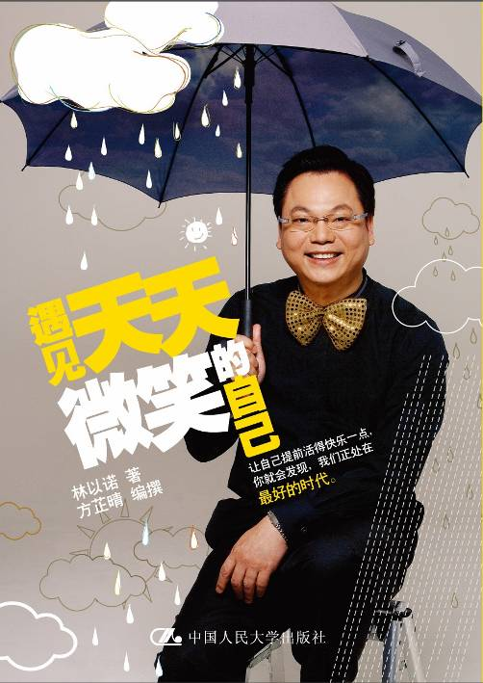
遇见天天微笑的自己

人生哲学/通俗读物
书名：遇见天天微笑的自己
书号：ISBN 978-7-300-13579-3
作者：林以诺 著
方芷晴 编撰
开本：32开
出版时间：2011.5
定价：35.00元
出版社：中国人民大学出版社

◎ 本书卖点
- 林以诺是全香港最受欢迎心灵老师，前来向他求助的人不乏知名人士。其中包括：曾身陷“贪污疑云”的原无线电视总经理陈志云、被抑郁症困扰多年的天后郑秀文、获得2009年度香港TVB“视后”头衔的邓萃雯；

- 他也是独创“栋笃笑”音乐布道会的潮人博士。所谓“栋笃笑”，类似内地北方的相声、南方的海派清口，是“像竹子一样直立着讲笑话”的舞台艺术，林以诺用自己从生活中得来的幽默征服了无数观众。

- 全书内容来自林以诺布道会上讲述的内容，均为真实的生活故事，他不惜拿自己和身边的朋友“开涮”，以轻松、幽默、自我解嘲的方式告诉读者，做个快乐的人，遇见天天微笑的自己。

◎ 读者定位
对心理修炼有兴趣和需要的人

◎ 作者简介
林以诺博士，香港著名多媒体工作者，Network J 义务执行董事。2003年成立Network J 并担任事务执行董事至今。其间先后成立了梨巴村、爱梨巴运动、信望爱家庭心理咨询中心及可圈可点等社会机构，曾连续获邀出席国际性宗教会议，担任世界浸信会青年大会及世界华人福音大会等会议讲员。

多年来，他举办“栋笃笑”“Yeah Show”及“酥哥Show”等大型宣讲会，在香港及世界各地华人社区巡回演出和宣传。他的信念是：“得到青年，得到未来”，一直致力于向年轻一代传播真知。

林博士在电视台及电台担任主持，并参演多部福音电影及电视节目，与香港各界名人倪匡、森美、刘千石、施永青等名人谈天讲道。出版著作包括《最好与最坏的时候，你最想遇上谁？》等。
微博：http://t.sina.com.cn/enochlam

方芷晴，香港女作家，畅销书作者，《am730》、《新婚通信》等刊物专栏作家。曾入选香港教育城网站“十本好读2007——我最喜爱的作家”候选名单，著作《忘我巧克力》曾获选“2007青年好读指数第三回”十大作品。
微博：http://t.sina.com.cn/fongtzeching

◎ 内容简介
林以诺承认自己从小便是一个患有读写障碍的消极人，他用一支中华牌铅笔“蒙混”过小学毕业的考试；尽管他对看书十分头痛，但他还是发现了自己的优势：能说会道。工作后的他做过销售、电台DJ，这些都是需要与人打交道的职业，最终，他选择成为一名极具幽默色彩的牧师，将自己和朋友在生活中遇到的各种糗事转化成笑话，激励身边的人，学会用乐观的心态对待每一天，就能遇见天天微笑的自己。

不论是“非典”期间的人人自危，还是颈椎疼痛需要就医，在常人看来原本很是痛苦、难熬的事，在林以诺眼中却都充满了“搞笑”的元素。本书以幽默风趣的笔触，通过林以诺口中的小笑话、小故事、小寓言，娓娓道来人生的大道理。

◎ 编辑推荐
身边总会有人感叹：“我怎么这么倒霉？为什么倒霉的总是我？”细一问，原来没什么大不了的，无非是这次加薪没有他的份，或者是跟男朋友吵了第N次架……在自己眼中，再小的问题，只要是关于自己的，就都是大问题，仿佛天就要塌下来似的。

究竟是我们太脆弱了，还是这个世界真的被压力充斥着？

不知从何时开始，心理问题或者说心灵的修炼，越来越频繁地成为人们关注的话题。是的，我们无法选择家庭背景，无法选择社会环境，我们只能去不断适应，跟随时代的节奏，甚至跟随所谓的主流的价值观，于是我们往往深感绝望，从而忽略细微的感动，忘记快乐和感恩。

但正如林博士所言，“这个世界充满了苦难、消极、不公平、不正义，如果有人愿意将喜乐的信息、愉悦的气氛带给这个世界，那么，就会像涟漪一样，一圈一圈地扩展开去，让处于痛苦、负面和不如意中的人，让在水深火热中挣扎、承受的人，喝到一杯足以解渴的凉水，这杯凉水不单可以解渴，还能够让你永远不会再渴。”

相信你就是这个人。现在，就对自己笑一笑吧！

◎ 名家推荐
如果无法得到神的直接指导，那就应该听听博士怎么说，林以诺的这本新著，就能帮助你。
──著名作家 倪匡

读他的书，能够让你轻松地领会，如何在人生的逆境中找到快乐，而不是无奈地逃避或忍受。他告诉我们，每一个人都拥有开启快乐之门的钥匙，问题是：我们是否愿意拿起这把钥匙？──玫琳凯（中国) 化妆品公司 总裁 PAUL MAK

婚礼终于等到了林博士。其实，我等的是林博士在《遇见天天微笑的自己》中所表达的：生命在低处，灵魂在高处；冷静而达观、睿智而幽默、积极而乐观的人生态度。
──北京影迪通文化发展有限公司 导演 贾丽

◎ 简要目录
目录
序一 倪匡
序二 贾丽
自序 换个角度看人生

第一章 笑看逆境胜种种障碍
开篇小寓言：国王的梦
1.1 从读写障碍到布道家
1.2 崔永元：病而不废，苦而不悲
1.3 刘伟：噩运是一种机遇
1.4 乔布斯: 塞翁失马，焉之非福
1.5 面对逆境 男女大不同

第二章 掌握选择的自由
开篇小寓言：宙斯的回答
2.1 选择阳光信息
2.2 选择物以类聚
2.3 选择思维模式.
2.4 选择自己的性格

第三章 幽默感的灵感源泉
开篇小寓言：房间的钥匙
3.1 人人都能“栋笃笑”
3.2 幽默感调味人生
3.3 换个角度找“笑点”
3.4 设定脑袋自嘲程序

第四章 寻找有意义的生活
开篇小寓言：沙漠中的星星
4.1 学习脑筋急转弯
4.2 学习苦中作乐
4.3 学习坚持到底
4.4 学习角色扮演
4.5 学习活在当下

第五章 活出真正的我
开篇小寓言：玻璃瓶里的石头
5.1 认识自己，走自己的路
5.2 大声地笑，痛快地哭
5.3 感恩是一种人生态度
5.4 爱与被爱都是福气

第六章 内心强大者潇洒一生
开篇小寓言：爱洒人间的德兰修女
6.1 千金难买我快乐
6.2 做命运的斗士
6.3 永不孤单的人生

后记 笑看人生路

- 建议上架
店面类一级/店头码堆/心灵励志/生活智慧

